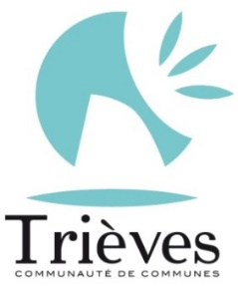
La Communauté de Communes recrute,
ECOLE DE MONESTIER DE CLERMONT

Un(e) animateur(trice) périscolaire élémentaire à compter du 3 janvier 2022

Missions d’animation :
- encadrer des groupes d’enfants de 6 à 11 ans
- respecter et faire respecter les consignes de sécurité en ce qui concerne les personnes, le matériel et les locaux utilisés.
- Participer à l’élaboration des programmes d’animations en équipe, organiser et animer des activités ludiques, artistiques, manuelles, éducatives et collectives adaptées à l’âge et aux besoins des enfants, tout en tenant compte de leur rythme.

Jours et horaires de travail :

En période scolaire (Lundi, mardi, jeudi et vendredi)
Temps périscolaire du midi élémentaire : de 11h35 à 13h35
Possibilité Temps périscolaire du soir élémentaire de : 16h30 à 18h30

Qualités requises
- Expérience de l’animation auprès des enfants, savoir gérer les conflits
- Connaissance du développement de l'enfant (affectif, physique et moteur)
- Capacités d’écoute, d’adaptation, s'adapter à des consignes en fonction des interlocuteurs (directeur d'école, communauté de communes...)
- Etre discret et respecter la vie privée des enfants et de leurs familles
- Connaissance des principes d'hygiène et de sécurité
- Connaissance de techniques d'animation
- Sens du travail en équipe : être dans une attitude dynamique et bienveillante pour l'ensemble de ses collègues.
- Autonomie et initiative, rigueur dans l’organisation
- Sens des responsabilités
- Dynamique et créatif
- Réactivité, dynamisme, disponibilité,
- Ponctualité et disponibilité

Pour tout renseignement contacter :
La responsable du service Vie scolaire au 06.86.44.65.21, ou la Directrice des Ressources Humaines au 04.76.34.11.22
Adresser un courrier de candidature avant le 15 décembre 2021 à l’attention de :
Monsieur le Président de la Communauté de Communes du Trièves - Direction des Ressources Humaines –
300 chemin Ferrier - 38650 Monestier-de-Clermont Ou par courriel à l’adresse : recrutement@cdctrieves.fr

